# C:\Users\user\AppData\Local\Microsoft\Windows\Temporary Internet Files\Content.Word\IMG_0001.jpgC:\Users\user\AppData\Local\Microsoft\Windows\Temporary Internet Files\Content.Word\IMG_0008.jpgLA SEGUNDA GUERRA MUNDIAL

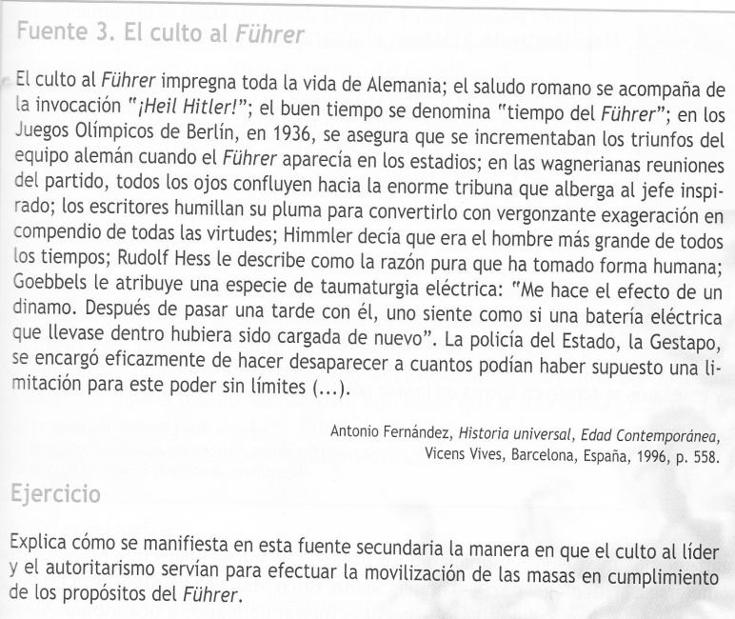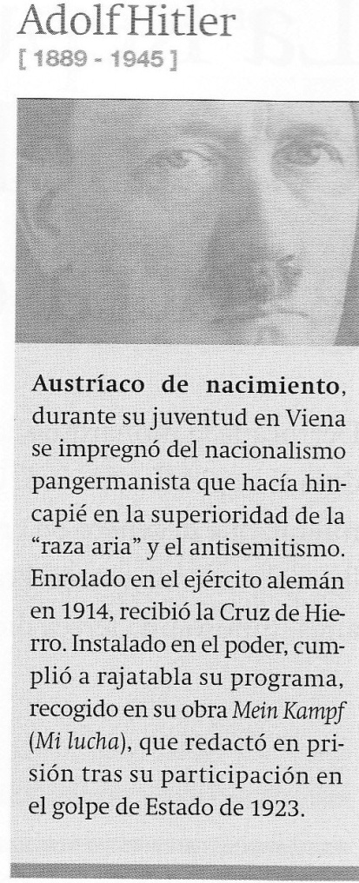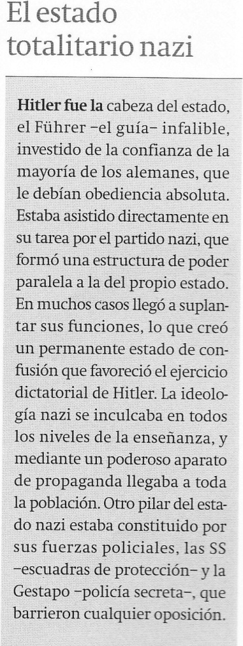ALEMANIA: EL ASCENSO DE HITLER

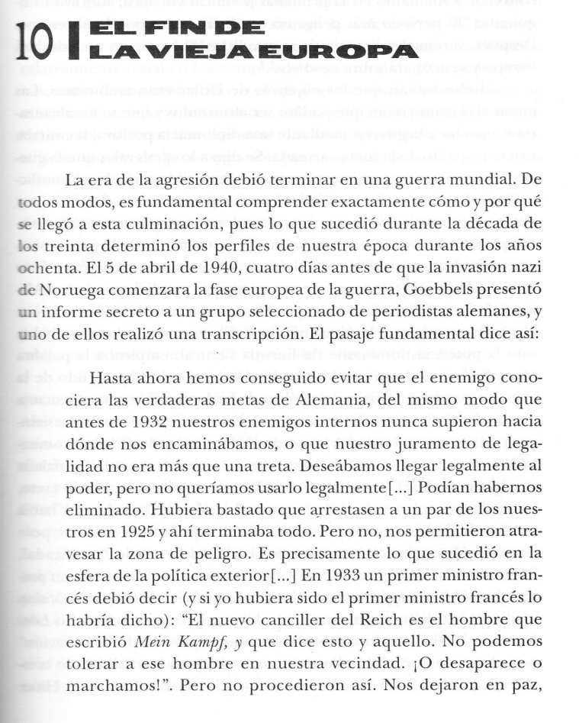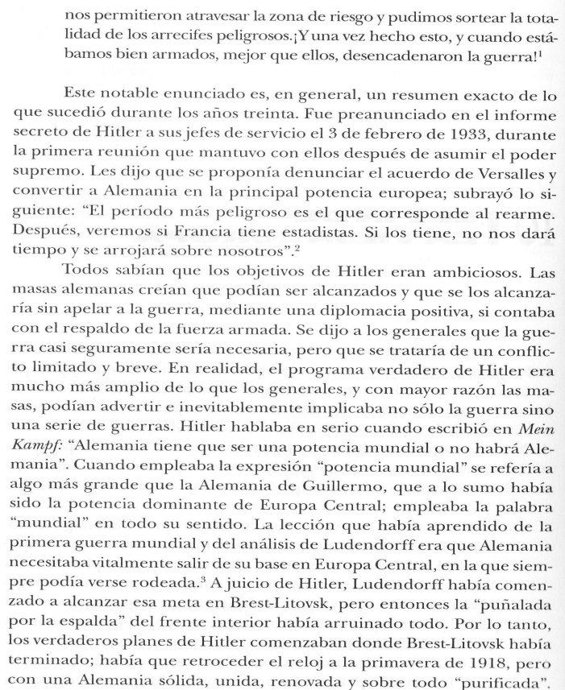

TEXTO 4:

CAUSAS

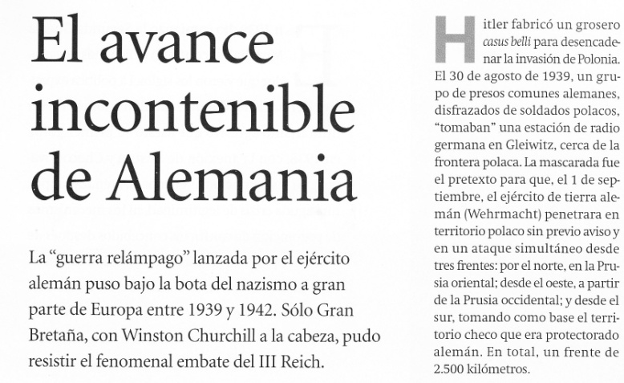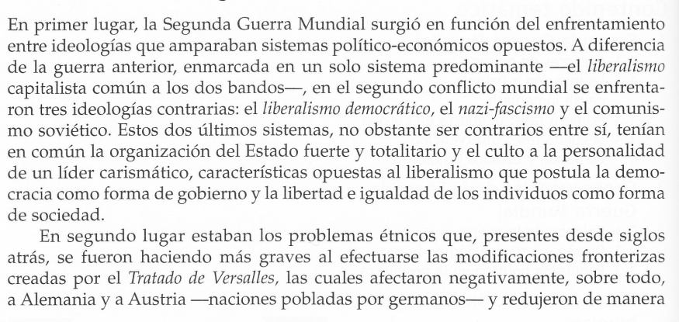

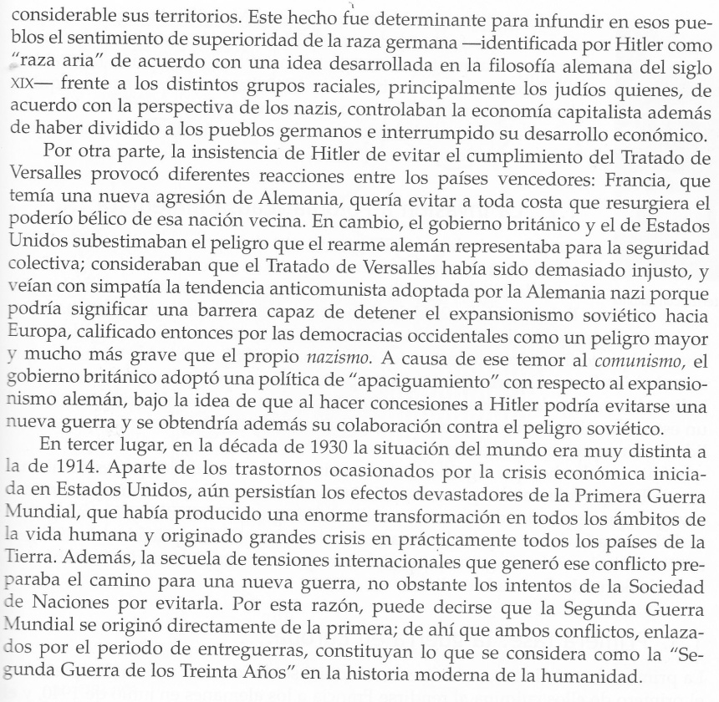

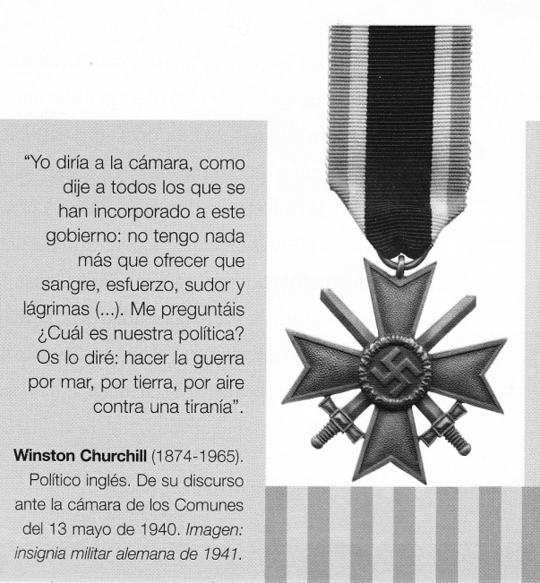

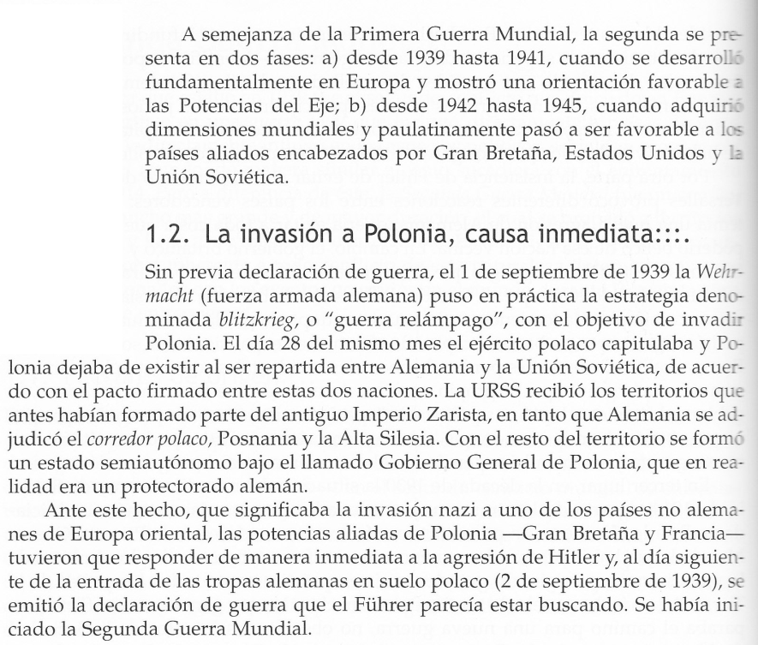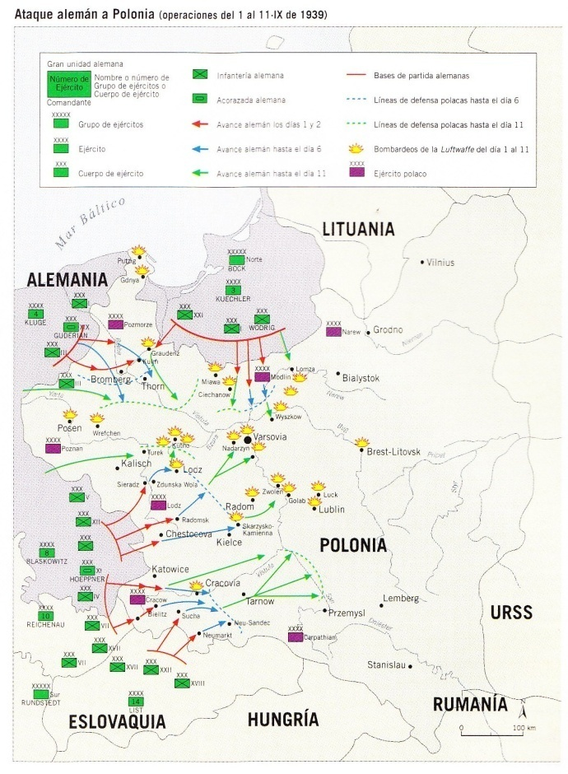

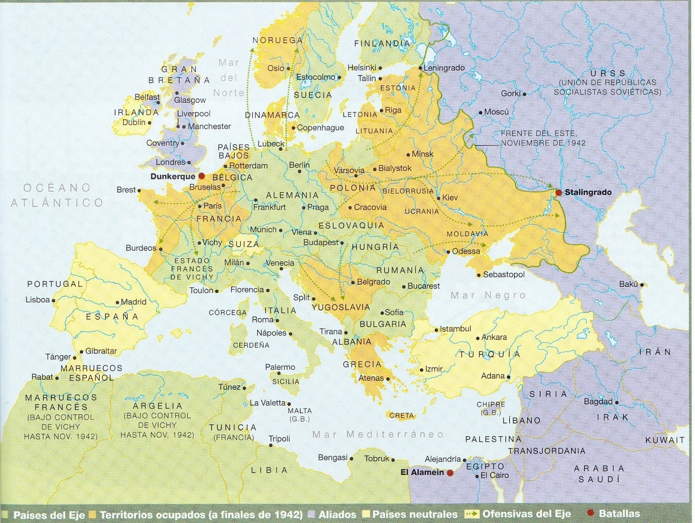MAPA QUE INDICA LA EXPANSIÓN ALEMANA Y SUS ALIADOS (POTENCIAS DEL EJE) A FINES DE 1942

SÍNTESIS DE LAS DOS GRANDES FASES DE LA GUERRA

